1. Junginys, kurio formulė (I):
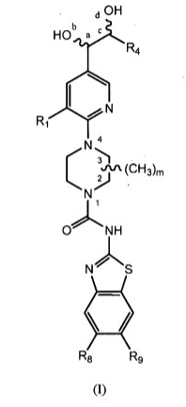
arba jo farmaciniu požiūriu priimtinas darinys, kur:
R₁ yra -halo;
R₄ yra -H;
kiekviena R₈ ir R₉ nepriklausomai yra -F, -Cl, -Br arba -I; arba
m yra sveikas skaičius 1;
kur metilo grupė, prisijungusi prie piperazilo žiedo, yra (S)-2-metilo grupė; ir anglies atomas, esantis a-b jungties padėtyje, yra (S) konfigūracijos;
kur farmaciniu požiūriu priimtinas darinys yra parinktas iš grupės, susidedančios iš farmaciniu požiūriu priimtinos druskos, polimorfo, pseudopolimorfo, solvato, bendro kristalo, radioaktyviuoju izotopu žymėtojo formos ir/arba tautomero.

2. Junginys pagal 1 punktą, kur farmaciniu požiūriu priimtinas darinys yra farmaciniu požiūriu priimtina druska, radioaktyviuoju izotopu žymėtoji forma, druskos rūgštis, vyno rūgštis, benzensulfonrūgštis, p-toluensulfonrūgštis arba fumaro rūgšties bendras kristalas.

3. Junginys pagal 2 punktą, kur farmaciniu požiūriu priimtinas darinys yra fumaro rūgšties druska, fumaro rūgšties bendras kristalas arba jų derinys.

4. Junginys pagal 1 punktą, turintis formulę (II):
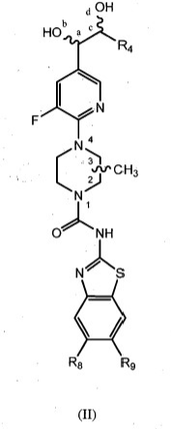
arba jo farmaciniu požiūriu priimtinas darinys, kur:
R₄ yra -H;
R₈ yra -H, -F arba -CH₃;
R₉ yra -H, -halo, -CH₃ arba -CF₃; ir
kiekviena halo grupė nepriklausomai yra -F, -Cl, -Br arba -I;
kur metilo grupė, prisijungusi prie piperazilo žiedo, yra (S)-2-metilo grupė; ir anglies atomas, esantis a-b jungties padėtyje, yra (S) konfigūracijos;
kur farmaciniu požiūriu priimtinas darinys yra parinktas iš grupės, susidedančios iš farmaciniu požiūriu priimtinos druskos, polimorfo, pseudopolimorfo, solvato, bendrakristalo, radioaktyviuoju izotopu žymėtojo formos ir/arba tautomero.

5. Junginys pagal 4 punktą, kur farmaciniu požiūriu priimtinas darinys yra:
(i) farmaciniu požiūriu priimtina druska arba fumaro rūgšties bendras kristalas; arba
(ii) fumaro rūgšties druska, fumaro rūgšties bendras kristalas arba jų derinys.

6. Junginys pagal 5 punkto (i) papunktį, kur farmaciniu požiūriu priimtinas darinys yra druskos rūgštis, natrio druska, kalio druska, p-toluensulfonrūgšties druska, fumaro rūgšties druska arba fumaro rūgšties bendras kristalas.

7. Junginys pagal 4 punktą arba jo farmaciniu požiūriu priimtinas darinys, kuris yra:
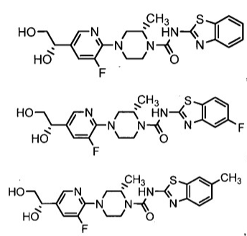arba
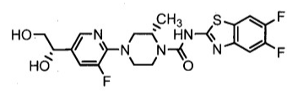
kur farmaciniu požiūriu priimtinas darinys yra parinktas iš grupės, susidedančios iš farmaciniu požiūriu priimtinos druskos, polimorfo, pseudopolimorfo, solvato, bendro kristalo, radioaktyviuoju izotopu žymėtojo formos ir/arba tautomero.

8. Junginys pagal bet kurį iš 1-7 punktų, kuris yra:
(i) fumaro rūgšties druska, fumaro rūgšties bendras kristalas arba jų derinys arba
(ii) laisva bazė.

9. Junginys pagal bet kurį iš 1-8 punktų arba jo farmaciniu požiūriu priimtinas darinys, skirti panaudoti skausmo, su skausmu susijusio osteoartrito, osteoartrito, UI, opos, IBD arba IBS gydymui, kur farmaciniu požiūriu priimtinas darinys yra parinktas iš grupės, susidedančios iš farmaciniu požiūriu priimtinos druskos, polimorfo, pseudopolimorfo, solvato, bendro kristalo, radioaktyviuoju izotopu žymėtojo formos ir/arba tautomero.

10. Produktas, jungiantis junginį pagal bet kurį iš 1-8 punktų su fumaro rūgštimi, kur molinis santykis ((I) arba (II) formulės junginio):(fumaro rūgšties) produkte yra apie 1:0,5.

11. Kompozicija, apimanti:
(i) junginį pagal bet kurį iš 1-8 punktų arba jo farmaciniu požiūriu priimtiną darinį; arba
(ii) produktą pagal 10 punktą;
Ir farmaciniu požiūriu priimtiną nešiklį arba užpildą, kur farmaciniu požiūriu priimtinas darinys yra parinktas iš grupės, susidedančios iš farmaciniu požiūriu priimtinos druskos, polimorfo, pseudopolimorfo, solvato, bendrakristalo, radioaktyviuoju izotopu žymėtojo formos ir/arba tautomero.

12. Produktas pagal 10 punktą arba jo farmaciniu požiūriu priimtinas darinys, skirti panaudoti skausmo, su skausmu susijusio osteoartrito, osteoartrito, UI, opos, IBD arba IBS gydymui, kur farmaciniu požiūriu priimtinas darinys yra parinktas iš grupės, susidedančios iš farmaciniu požiūriu priimtinos druskos, polimorfo, pseudopolimorfo, solvato, bendro kristalo, radioaktyviuoju izotopu žymėtojo formos ir/arba tautomero.

13. Junginys pagal 4 punktą, turintis struktūrą:
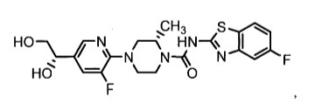
arba jo fumaro rūgšties bendras kristalas.

14. Junginys pagal 13 punktą, bendrų kristalų formos, jungiantis junginį:
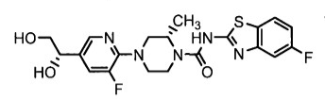
su fumaro rūgštimi, kur molinis santykis bendrame kristale yra apie 1:0,5 (junginio):(fumaro rūgšties).

15. Fumaro rūgšties bendras kristalas pagal 13 arba 14 punktą, turintis Rentgeno spinduliuotės miltelių difrakcijos modulį, apimantį smailes ties kiekvienu iš 6,5º ± 0,2; 12,5º± 0,2; 16,8º ± 0,2; ir 25,3º ± 0,2.

16. Fumaro rūgšties bendras kristalas pagal 13 arba 14 punktą, turintis Rentgeno spinduliuotės miltelių difrakcijos modulį, apimantį smailes ties kiekvienu iš 6,5º ± 0,2; 8,6º ± 0,2; 12,5º± 0,2; 14,0º ± 0,2; 16,8º ± 0,2; 18,7º ± 0,2; ir 25,3º ± 0,2.

17. Fumaro rūgšties bendras kristalas pagal 13 arba 14 punktą, turintis Rentgeno spinduliuotės miltelių difrakcijos modulį, apimantį smailes ties kiekvienu iš 6,5º ± 0,2; 8,6º ± 0,2; 12,5º± 0,2; 14,0º ± 0,2; 16,8º ± 0,2; 18,7º ± 0,2; 20,4º ± 0,2; 21,3º ± 0,2; 22,0º ± 0,2; 23,2º ± 0,2; 25,3º ± 0,2; ir 38,5º ± 0,2.

